Идут года своею чередою
Когда-то был 20-й и 30-й
И вот пришёл такой и не такой
Наш ЮБИЛЕЙ – 65.

Есть в нашей жизни прекрасная традиция - отмечать юбилеи. Юбилеи бывают разные - маленькие и большие, радостные и грустные. Но это всегда – итог, итог прожитого отрезка жизни. И сегодня свой 65-летний юбилей празднует 21 школа.

Неужели школе уже 65 лет?! А казалось, что она так же молода, как её учащиеся, резвые девчонки и озорные мальчишки, с шумом бегающие по её родным и милым коридорам. Но 21 уже 65, она храбро шагнула в возраст мудрой зрелости и смотрит на своих школьников, любящим взглядом заботливой матери: то с одобрением, то с укором. Сколько малышей она приняла под свою крышу и сколько образованных юношей и девушек выпустила в большую жизнь!

Шестьдесят пять – срок немалый! Свою историю школа начинает с маленьких тесных классов, которые размещались в штабе военного городка Дягилево.

Шло время. Учеников становилось всё больше и больше, и ребята мечтали о новой школе с большими светлыми классами.
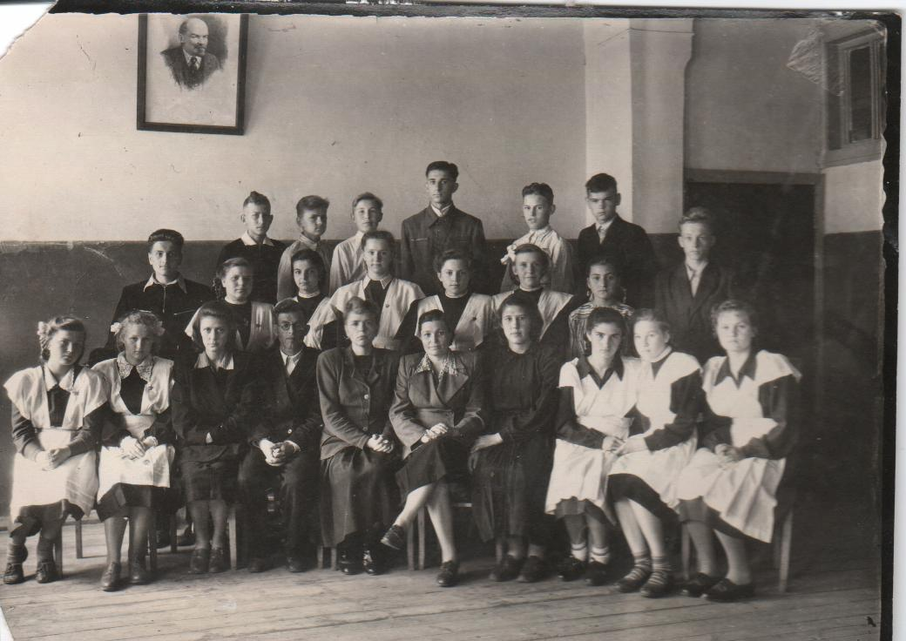
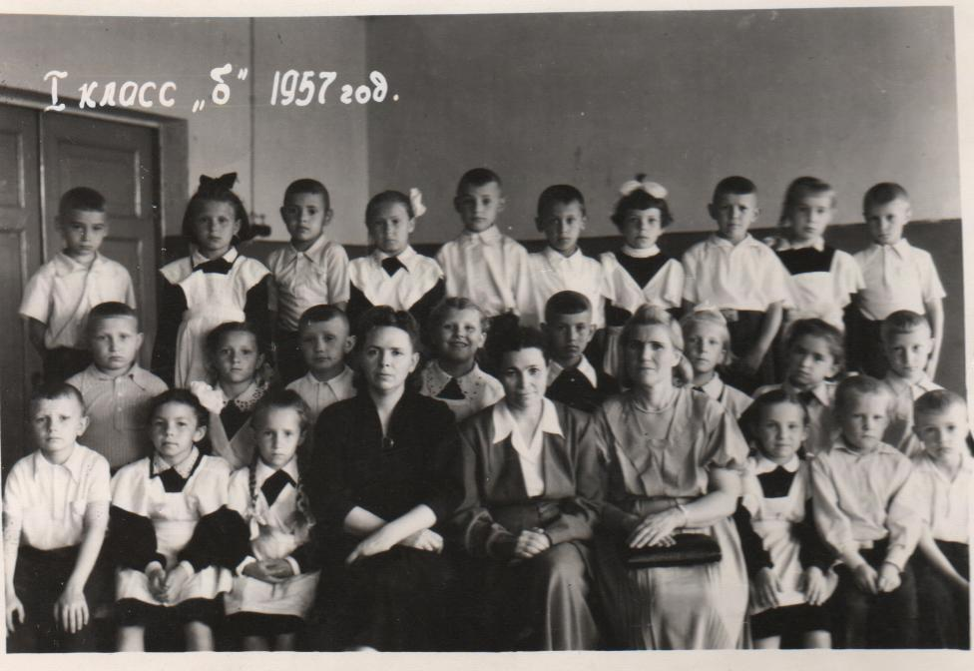

1 класс Б (май 1957год) 8 класс Б (6 июня 1952 год)

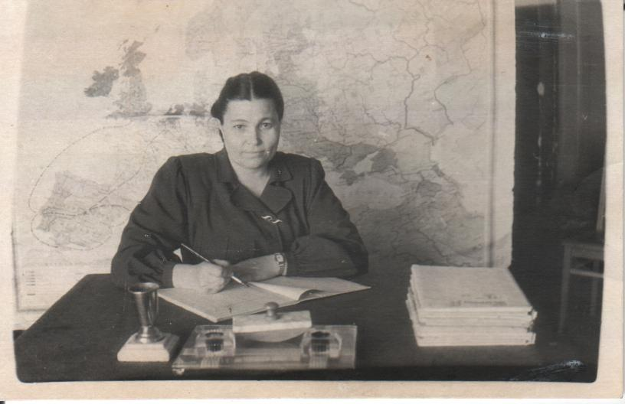
И вот в 1958 году благодаря стараниям директора школы Коротаевой Анастасии Андреевны и при содействии вдовы В.П.Чкалова Ольги Эразмовны и генерала А.В.Белякова начинается строительство здания новой школы. Для строительства школы выбирали лучшее место, чтобы была расположена в центре городка, вблизи жилых домов.

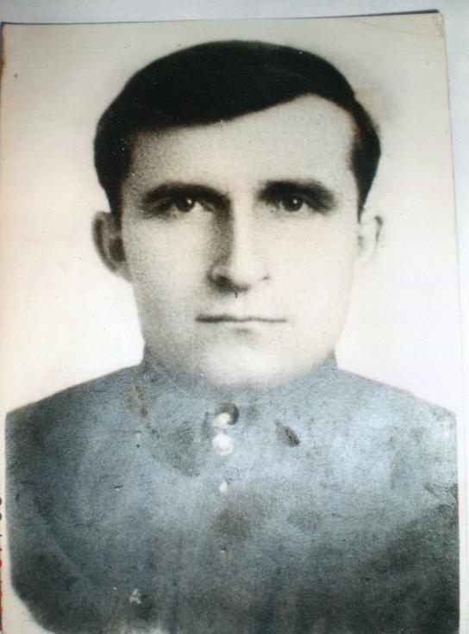
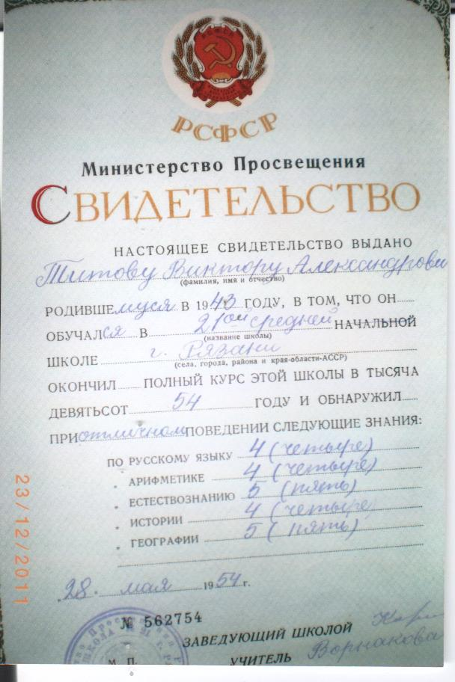
В строительстве школы принимал участие инженер-строитель Титов А.С., сыновья которого учились в 21 школе, а теперь учится и правнук – Титов Владимир, ученик 2 класса А. Бережно хранит Вова свидетельство дедушки об окончании школы, подписанное Анастасией Андреевной.

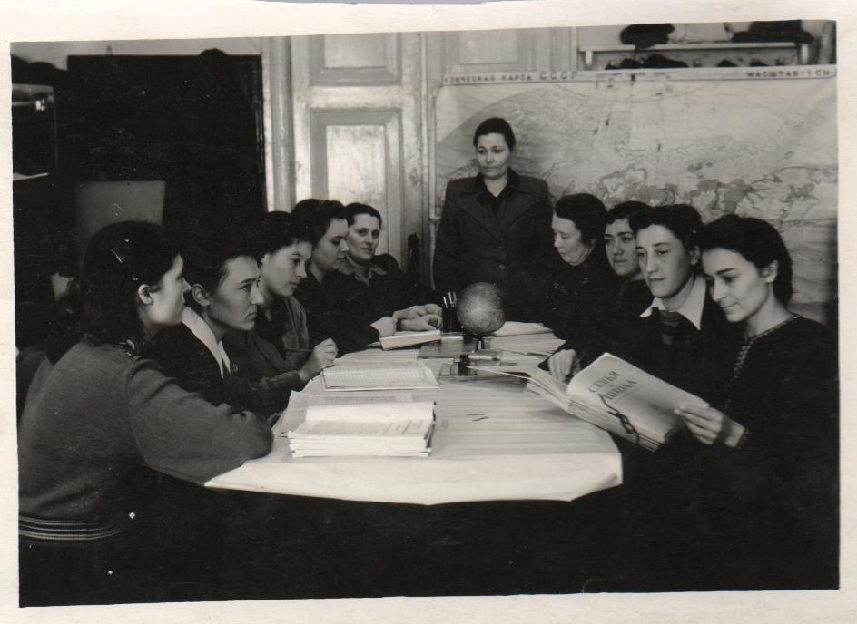
Анастасия Андреевна была необыкновенно сильная и целеустремлённая женщина. Умом, волей и прекрасными организаторскими способностями ей удалось создать хороший педагогический коллектив и не менее сплочённый коллектив учащихся. Ребята вместе с учителями выполняли посильную работу – ходили на субботники и весело, с песнями убирали строительный мусор. Для всех одинаково дорого было имя средней школы № 21 города Рязани.
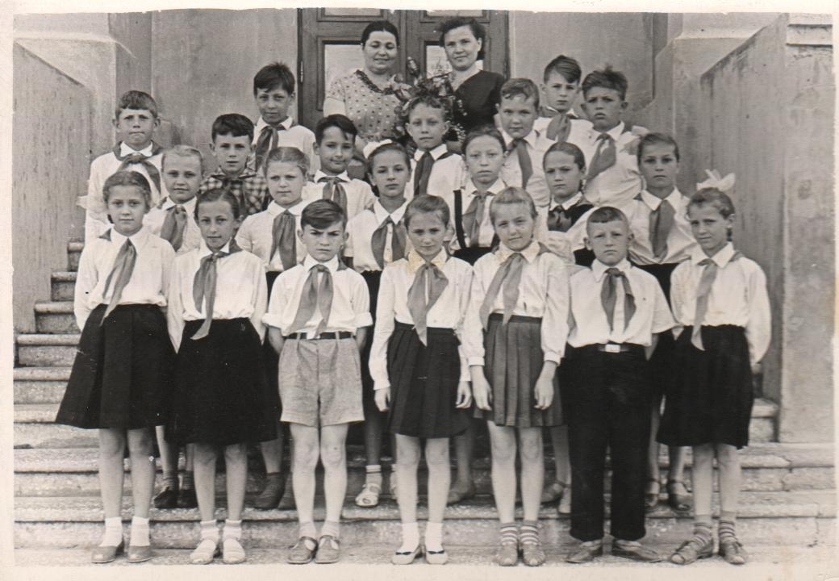
Общими усилиями в 1960 году новое здание школы № 21 распахнуло двери. Простор, свет, много-много солнца. В первый год жизни школы закладывали цветники и, конечно же, не забывали учить детей – всё делалось сообща, дружно, на одном дыхании.

Издавна славится коллектив 21 школы своими педагогическими кадрами. Это и Шарова Нина Сергеевна, Тимохина Нина Александровна, Старичкова Клавдия Фёдоровна, Давыдова Вера Алексеевна и многие другие. Это была команда единомышленников. А во главе её – Коротаева Анастасия Андреевна. Она являлась образцом высокой культуры, интеллигентности, истинного благородства и творческого отношения к любому делу, пользовалась беспредельным уважением и доверием учителей, учащихся и их родителей.

Директор школы – это не столько должность, сколько образ жизни. Анастасия Андреевна жила школой. Сколько сил, нервов, времени стоило ей строительство новой школы. Но она, прежде всего, думала о своих учениках.
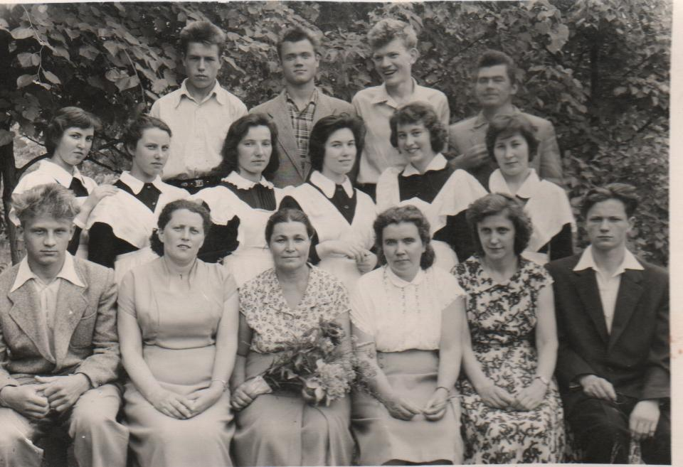

Самое главное в 21 школе – её душа. Тот дух, который формируется коллективом учителей, учеников и их родителей. Школьные стены будут неумолимо отсчитывать время: 70, 80, 90 лет, а школа всё равно будет оставаться молодой, потому что эти стены наполнятся новыми звонкими голосами. Меняются директора, уходят на пенсию учителя, приходят новые, но память о Коротаевой Анастасии Андреевне – первом директоре школы останется на долгие-долгие годы.

